贫困认定省资助系统操作说明
交通工程学院
- 使用账号和密码登录江苏省学生资助管理信息系统，选择左侧困难认定——困难认定（本专科），然后在中间找到班级名称，输入班级名称。如有学生信息标红，请点击学生姓名，点开后，系统会提示错误项，请及时通知到学生修改。
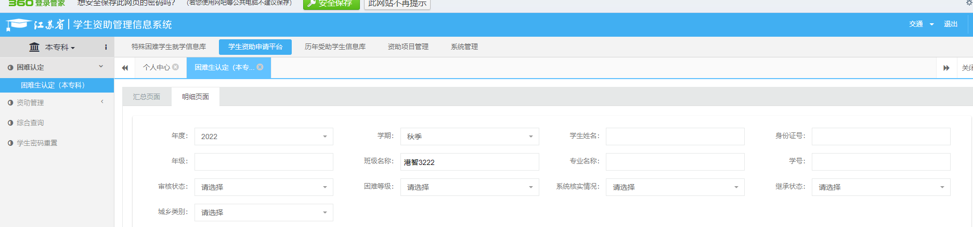

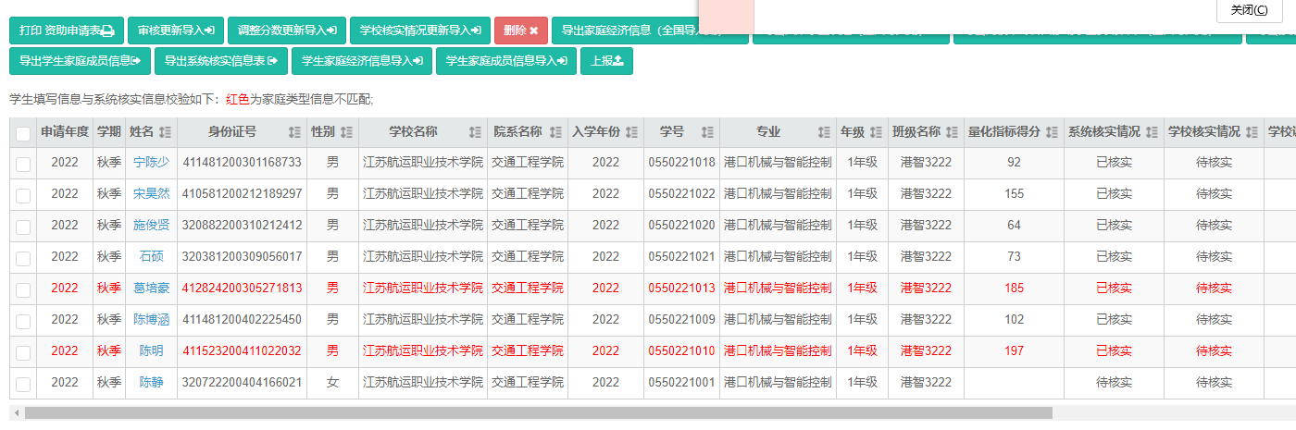

2、在界面的右侧，点击“导出家庭经济信息量化表”，把学生在系统里的比对得分导出
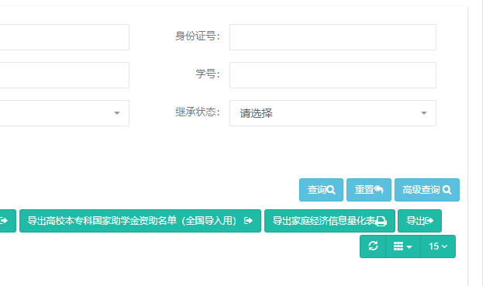
3、打开压缩包中的《调整分数》表，输入导出的“学生的家庭经济信息量化”分值和前期做的民主评议测评分值，分别计算占比70%和30%的分值，表中的最终得分为学生的家庭经济信息量化*70%+民主评议测评分值*30%。调整分数为最终得分—“学生的家庭经济信息量化”分值。
4、打开压缩中的《调整分数导入更新模板》，输入学生的基本信息及调整分数，将此文件保存，选择系统界面上的调整分数更新导入。此项工作请各位老师在下周三（11、2）下午14点前完成。
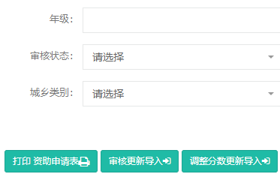
5、学生困难认定中的三类：特困、比较、一般，将根据今年学院困难认定工作中的要求“各二级学院认定困难学生人数原则上不超过学生总人数的23%，其中特别困难学生的认定比例原则上不超过学生总数的6%。”的要求，将全院所有学生的调整得分导出后进行统一调配。

